**Fit in´s Frühjahr – Fellwechsel beim Pferd**

Der Fellwechsel beim Pferd findet zweimal jährlich statt – im Herbst und im Frühjahr.

Der jeweilige Beginn des Fellwechsels hängt nicht nur, wie oft angenommen, von der Außentemperatur ab, sondern wird vor allem von der Sonneneinstrahlung bzw. dem Tageslicht gesteuert.

Im Herbst wird vorwiegend Unterfell nachgeschoben – es bildet sich das Winterfell – und es fallen nur wenige Haare aus.

Zum Frühjahr hingegen ersetzt das Pferd beim Fellwechsel fast sein komplettes Haarkleid, ausgenommen davon sind Mähne, Schweif und Tasthaare.

**Fellwechsel bedeutet Hochleistung**

Der Fellwechsel zum Frühjahr stellt für den Stoffwechsel des Pferdes eine enorme Leistung dar. Der Körper des Pferdes benötigt hierfür sehr viel zusätzliche Energie. Gerade in dieser Zeit erfordern die richtige Fütterung und auch die richtige Fellpflege besondere Aufmerksamkeit von den Besitzern, da sie so unterstützend auf einen problemlosen und möglichst stressfreien Fellwechsel einwirken können.

**Probleme beim Fellwechsel**

Jüngere und gesunde Pferde verfügen meist über genügend Energiereserven, um den bevorstehenden Fellwechsel locker wegzustecken.

Bei älteren oder auch chronisch kranken Pferden hingegen kann es zu Problemen beim Fellwechsel kommen. Es fällt ihnen oft sehr schwer, ihren dicken Winterpelz loszuwerden und die große Belastung des Stoffwechsels schwächt zudem das Immunsystem.

Anzeichen dafür sind z. B. starke Abmagerung, stumpfes und struppiges Fell, Erkrankungen der Atemwege, Antriebslosigkeit, Müdigkeit etc..

Verliert das Pferd seinen Winterpelz gar nicht oder nur stellenweise, so kann dies auch ein Hinweis auf eine ernstzunehmende Stoffwechselerkrankung sein, wie z. B. das Cushing Syndrom.

**Schnelle Hilfe**

Wenn im April die ersten warmen Tage kommen und sich beim Pferd der Fellwechsel deutlich verzögert, wirkt sich dies vor allem negativ auf den Kreislauf aus. Das betroffene Pferd erscheint lustlos und matt und bewegt sich nur ungern.

In diesem Fall ist schnelles und unterstützendes Handeln gefragt – die Pferdeschur.

Die Komplettschur von Pferden nimmt Zeit in Anspruch, deshalb sollte sie möglichst stressfrei für das Tier sein. Aus diesem Grund ist eine schnelle und sorgfältige Schur in einem verlässlichen Qualitätsstandard wichtig für das Wohlbefinden des Pferdes.

LISTER bietet mit seinem Schermaschinenportfolio sowohl für die Hobby- als auch Profischur, praktische und innovative Lösungen als kabelgebundene oder kabellose Ausführungen. Dabei gibt es, abgestimmt auf unterschiedliche Tierbestände, Rassen und Fellqualitäten, spezielle Maschinen.

**Profibereich**

Die PROFI LINE PFERD, das neue Kraftpaket, lässt keine Wünsche offen und bietet alles, was man für die professionelle Pferdeschur benötigt. Der durchzugsstarke Gleichstrommotor (DC-Technologie) mit einer Leistung von 200 W (entspricht ca. 400 W bei herkömmlicher AC-Technologie) überzeugt auch unter widrigsten Bedingungen, ohne merkliches Abfallen der Drehzahl.

Durch die neue Motorentechnik ist der Griffbereich der Maschine ergonomischer gestaltet und das Gewicht deutlich verringert. Die ausgewogene Gewichtsverteilung sorgt für ermüdungsfreies Scheren auch bei Dauerbelastung. Durch den optimierten Luftfilter werden größere Luftmassen durchgelassen, wodurch eine optimale Kühlung des Motors und der Maschine entsteht.

Die EQUI CLIP PERFEKT ermöglicht mit ihrem vibrationsarmen und leistungsstarken   
240 Watt-Motor, eine schnelle und präzise Schur und ist optimal für die Schur von mehreren Pferden nacheinander geeignet – ohne Leistungsabfall oder zeitlichen Verlust.

Das passende kabellose Modell als Akkumaschine, die EQUI AKKU PERFEKT, ermöglicht kabelloses Scheren von bis zu zwei Stunden und entspricht der Leistung einer 100 Watt Netzmaschine. Beim Kauf wird empfohlen einen Wechselakku dazu zu nehmen.

Durch das schlanke, handliche Design und geringe Gewicht der kabellosen Schermaschine, erfreut sich die EQUI AKKU PERFEKT einer immer größeren Beliebtheit.

Seit 2014 ist zudem als weitere kabellose Schermaschine die EQUI AKKU PROFI auf dem Markt. Sie ermöglicht ein kabelloses Scheren von bis zu 3,5 Stunden, entsprechend der Leistung einer 100 Watt Netzmaschine.

**Hobbybereich**

Für Halter mit wenigen Pferden bietet LISTER die designorientierte und innovative Schermaschine CUTLI an. Diese besonders leise und laufruhige Pferdeschermaschine, die durch ihre schlanke und ergonomische Formgebung besticht, ist in vielen tollen modischen Farbkombinationen erhältlich.

Die Zuverlässigkeit der Netzmaschine wird nicht nur von jungen Reiterinnen und Reitern geschätzt und geliebt.

**Die Vorreiter**

Darüber hinaus steht noch das Urgestein und damit Vorreiter-Modell unter den Pferdeschermaschinen, die SUPER 3000, mit nahezu unverwüstlicher Robustheit und   
350 Watt Leistung, zur Verfügung.

Das Erfolgskonzept der SUPER 3000 wurde nun auch auf eine leichtere und kompaktere Variante mit gleichem Qualitätsstandard, die EQUI CLIP KLASSIK, übertragen.

**Schermesser**

Für sämtliche Maschinentypen gibt es verschiedene Schermesser für unterschiedliche Schnitthöhen und -bilder.

Dank einfachem Schermesser-Wechsel eignen sie sich alle gleichermaßen für unterschiedliche Rassen und Fellqualitäten.

Seit 2013 vertraut LISTER bei einer Offenstallhaltung auf Aufsteckkämme zur nachträglichen Montage auf verschiedene Schermesser, die eine Schnitthöhe von 11 mm ermöglichen.

**Pflege und Einsatz**

Als Schermaschinenhersteller liefert LISTER auch das passende Zubehör und die passenden Pflegemittel, um einen langfristigen Nutzen zu gewährleisten.

Für einen reibungslosen Einsatz der Schermaschine ist bereits im Lieferumfang spezielles Schermaschinenöl inbegriffen. Die Zusammensetzung des Öls basiert auf langjähriger Erfahrung im Bereich der Tierschur. Außerdem bietet LISTER für eine einwandfreie Schnittfähigkeit der eingesetzten Messer eine Schleifmaschine an. Halter mit kleinen Pferdebeständen können die Messer beim Fachhandel oder direkt durch LISTER schleifen lassen.

Zusätzlich werden alle Schermaschinen in stabilen Kunststoffkoffern und, je nach Ausführung des Scherkopfes, mit einem speziellen Kombischlüssel zum Wechseln der Schermesser geliefert.

**„Made in Germany“**

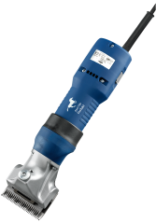Alle LISTER-Tierschermaschinen werden ausschließlich am sauerländischen Firmenstandort in Lüdenscheid produziert und erfüllen den hohen Qualitätsanspruch „ Made in Germany“. Der Fertigungsbereich Elektrotierschermaschinen unterliegt der jährlichen Überprüfung durch den VDE!

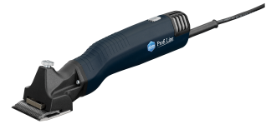

BU: LISTER Schermaschine EQUI CLIP PERFEKT

BU: LISTER Schermaschine PROFI LINE Pferd

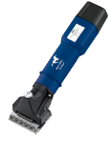

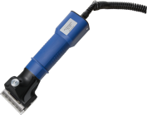

BU: LISTER Schermaschine EQUI AKKU PROFI

BU: LISTER Schermaschine EQUI AKKU PERFEKT

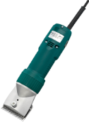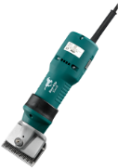

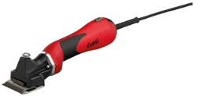

BU: LISTER Schermaschine EQUI CLIP KLASSIK

BU: LISTER Schermaschine SUPER 3000

BU: LISTER Schermaschine CUTLI

Ihr Interesse ist geweckt und Sie möchten eine ganz persönliche Beratung oder nähere Infos? – Gerne. Sprechen Sie uns an und lassen Sie sich von unserem LISTER-Team, individuell auf Ihre Bedürfnisse abgestimmt, beraten!

Ob für Profi- oder Hobbyhalter, für kleine oder große Tierbestände – LISTER hat für jeden die richtige Lösung.

**LISTER – einer der führenden Hersteller von Landgeräten**Angesiedelt am Standort Lüdenscheid in Nordrhein-Westfalen, bietet LISTER ein breites Produktportfolio aus Weidezäunen, Tränken, Schermaschinen sowie Hof- und Stallbedarf.  
Dabei stehen Qualität, Kompetenz, kundenorientierter Service und innovative Weiterentwicklung an erster Stelle – und das seit 60 Jahren!

BU: Darstellung ZPS

Abdruck honorarfrei, Belegexemplar erbeten.

Pressekontakt:  
  
mmh kommunikationsagentur GmbH  
Frau Dagmara Gross  
Herscheider Landstr. 89  
58515 Lüdenscheid  
Telefon 02351 / 6790-0  
Telefax 02351 / 6790-199  
gross@mmh.ag

Weitere Informationen unter: [www.lister.de](http://www.lister.de)  
 [www.lister.de/marktplatz](http://www.lister.de/marktplatz)

Besuchen Sie uns auch auf Facebook:   
<https://de-de.facebook.com/Lister.GmbH>  
<https://de-de.facebook.com/pferdeschermaschinen>

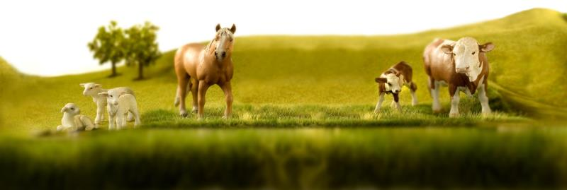 CUTLI-Video auf www.cutli-shop.de